Delenie slov.

Jednoslabičné slová nerozdeľujeme.

Jednoslabičné slovo – tleskneme raz!
prst, zub ,nos, les, krk, jež, voz, kvet, dom, strom, most, chvost, rys, kosť, dym, syn, list, kosť, srsť, dážď, päsť

Utvor z jednoslabičných slov dvojslabičné slová.
Vzor: prst – prsty

Dvojslabičné a trojslabičné slová.

Dvojslabičné slová – tleskneme dva razy!
ry-ba, sve-ter, zi-ma, far-ba, kni-ha, pe-ro, lop-ta, ma-ma,
ta-nier, au-to, svet-lo, jež-ko, mač-ka, myš-ka, srd-ce

Trojslabičné slová – tleskneme tri razy!
la-vi-ca, ja-ho-da, ma-li-na, ta-nie-rik, far-bič-ka, ko-lies-ko,
pe-rač-ník, truh-li-ca, o-pi-ca, špa-ge-ta, ro-pu-cha, ko-le-so
Rozdeľ slová na slabiky. Napíš číslom, koľko slabík majú slová.
Vzor: dvere dve-re 2
lavica_____________________________________________
malina____________________________________________
korčuľa___________________________________________
farbička___________________________________________
zemiak____________________________________________
tekvica____________________________________________
nemocnica_________________________________________
koberec___________________________________________
pretekárka_________________________________________

Vyhľadaj a prečítaj jednoslabičné slová.
pes, noty, laba, krt, mama, poleno, sneh, papuča, hodiny, 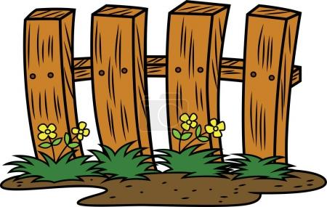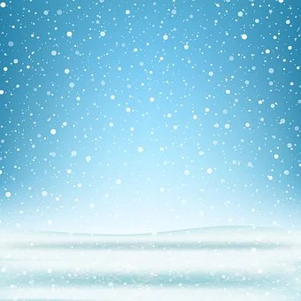
kľúč, zem, ulica, žaba, nos, stromček, kosť, šípky, lev, plot

Podčiarkni červenou farbičkou nesprávne rozdelené slová.
noh-a-vic-e, po-nož-ka, zem-iak, pe-ri-na, tep-lo, zim-a, le-to,
poh-ár, kv-et, mrk-va, hruš-ka, ja-blk-o, kol-e-no, ču-čo ried-ka

